IMPLEMENTASI AUGMENTED REALITY SEBAGAI KATALOG PRODUK ELEKTRONIK BERBASIS ANDROID

Abstract
Hanis Siddiq¹⁾, Dasril Azmi²⁾ dan Riyadhul Fajri³⁾
¹⁾ Mahasiswa Jurusan Informatika Fakultas Ilmu Komputer Universitas Almuslim Bireuen – Aceh
^{2,3)} Dosen Jurusan Informatika Fakultas Ilmu Komputer Universitas Almuslim Bireuen – Aceh
e-mail: hanissiddiq10@gmail.com
[Implementation of Augmented Reality as an Android-Based Electronic Product Catalog] In technology development course it provides benefits for its users. One of them is augmented reality technology that can be used by electronic product businesses. The development of augmented reality technology is able to provide a visual appearance that can attract attention. The initial form of promotion was a catalog that had a list of electronic products in the form of paper with 2D product image visualization. but this is considered less attractive to potential buyers because the appearance of the product in the image is different from the original product. Therefore, the use of augmented reality is needed to attract potential buyers by displaying 3D objects from electronic products. This research aims to create an application that functions as a promotional media for electronic products. The method used is Marker Based Tracking, where the Marker is a marker image that will later display the 3D object of the electronic product. The design of this application uses Unity. making 3D objects using Blender, Marker is made using Photoshop CS6 and using Vuforia so that visual objects appear on an android smartphone. It is hoped that with the AR application the electronic Product Catalog can be used as an offering medium to make it easier for users to display 3D electronic products.

Keywords: Android, Augmented Reality, Catalog, Electronic Products.

Abstrak
[Implementasi Augmented Reality Sebagai Katalog Produk Elektronik Berbasis Android] Dalam perkembangan teknologi tentunya memberikan manfaat bagi penggunanya. Salah satunya teknologi augmented reality yang dapat dimanfaatkan oleh pembisnis produk elektronik. Perkembangan teknologi augmented reality mampu memberikan tampilan visual yang dapat menarik perhatian. Bentuk promosi awalnya berupa katalog yang memiliki daftar produk elektronik berupa kertas dengan visualisasi gambar produk 2D. tetapi hal tersebut dinilai kurang menarik perhatian calon pembeli dikarenakan tampilan produk pada gambar berbeda dengan produk aslinya. Oleh sebab itu penggunaan augmented reality diperlukan untuk menarik minat calon pembeli dengan menampilkan objek 3D dari produk elektronik. Penilitian ini bertujuan membuat sebuah aplikasi yang berfungsi sebagai media promosi produk elektronik. Metode yang digunakan yaitu Marker Based Tracking , dimana Marker adalah gambar penanda yang nantinya objek 3D produk elektronik ditampilkan. Perancangan aplikasi ini menggunakan Unity. pembuatan objek 3D menggunakan Blender, Marker dibuat menggunakan Photoshop CS6 dan menggunakan Vuforia agar objek visual tampil pada smartphone android. Diharapkan dengan adanya aplikasi AR Katalog Produk elektronik dapat dijadikan sebagai media penawaran untuk Memudahkan pengguna dalam menampilkan produk elektronik 3D.
Kata Kunci: Augmented Reality, Android, Katalog, Produk Elektronik.

- Pendahuluan
Perkembangan teknologi di era digital seperti sekarang ini bertumbuh semakin cepat dari hari ke hari, bulan ke bulan hingga ke tahun kedepannya. Secara tidak langsung penggunaan teknologi ini meningkat tajam. segala sesuatu dilakukan dengan begitu mudahnya. Salah satunya adalah perkembangan teknologi augmented reality yang sebagian orang sangat membutuhkan teknologi ini. Augmented reality merupakan upaya menggabungkan dunia nyata dengan dunia maya. Teknologi ini berkembang sangat pesat sehingga memungkinkan untuk diaplikasikan di berbagai bidang, seperti dunia hiburan, bisnis, pendidikan, dan sebagainya. Perkembangan teknologi augmented reality mampu memberikan tampilan visual yang dapat menarik perhatian, tampilan tersebut dalam bentuk objek 2D dan 3D. AR bertujuan menyederhanakan hidup pengguna dengan membawa informasi virtual tidak hanya untuk lingkungan sekitarnya, tetapi juga untuk setiap pandangan tidak langsung dari lingkungan dunia nyata. Dengan bantuan teknologi AR, lingkungan nyata disekitar kita akan dapat berinteraksi dalam bentuk virtual (Kusuma, 2018; Mustaqim, 2016). AR dapat berfungsi sebagai kacamata atau proyektor retina yang menyediakan tampilan informasi yang relevan, diperlihatkan ke lingkungan secara real time (Maulana, 2017).
Katalog produk elektronik merupakan salah satu alat yang digunakan sebagai alat publikasi guna mempromosikan barang dagangan atau produk khususnya barang yang dibuat berdasarkan prinsip elektronika dimiliki oleh suatu perusahaan. Dengan menggabungkan katalog produk dengan teknologi Augmented Reality ini pembisnis mempunyai peluang yang besar dalam mempromosikan produknya sehingga penjualan pun semakin meningkat.
Permasalahan yang timbul dikalangan masyarakat adalah pembisnis biasanya melakukan promosi dengan membagikan brosur, katalog, mencetak spanduk atau pun menjelaskan sebuah produk secara konvensional tapi konsumen ingin melihat sampel produk tersebut sedangkan kondisi di lapangan stok produk yang diinginkan konsumen tidak tersedia. Dengan menggunakan teknologi augmented reality pembisnis dapat menampilkan sampel produk kedalam bentuk model 3D diatas brosur ataupun katalog, pengguna hanya perlu mengarahkan kamera yang ada pada perangkat android ke arah marker. Gambar penanda (marker) sebelumnya telah diberi objek 3D produk elektronik dengan bantuan software Unity 3D, sehingga user bisa melihat objek 3D sesuai dengan produk yang dipilih melalui aplikasi augmented reality. Adanya katalog yang dapat memunculkan objek nyata yang sesuai dengan produk maka calon konsumen dapat merasakan kemudahan dalam memilih produk meskipun stok dipasaran belum tersedia kembali.

- Metode Penelitian
Proses pembuatan aplikasi ini diawali dengan menganalisa kebutuhan sistem yang akan dibangun. Dari hasil analisa dibutuhkan gambar beberapa produk elektronik yang akan digunakan untuk pembuatan objek visual dari produk elektronik. Produk yang digunakan dalam pembuatan aplikasi ini adalah kulkas, mesin cuci, dispenser, televisi dan oven. Selanjutnya adapun metode yang digunakan untuk penilitian ini adalah sebagai berikut :

- Studi Pustaka
Metode ini dilakukan untuk mendapatkan data-data yang sifatnya membantu dalam penyelesaian masalah melalui artikel, literatur, buku – buku dan internet yang erat kaitannya dengan masalah pengamatan yang penulis lakukan.

- Wawancara
Pada penelitian ini, penulis memalukan wawancara dan tanya jawab langsung pada pihak yang berkepentingan. Data yang telah di dapat di kumpulkan untuk ditinjau kembali agar mendapatkan pemahaman yang tepat.

- Observasi
Dalam hal ini penulis mengadakan penelitian langsung ke objek yang akan diteliti dengan mengadakan pengamatan terhadap subjek yang di butuhkan.

- Hasil dan Pembahasan
Hasil yang ingin dicapai dari penilitian ini ialah aplikasi augmented reality yang dapat menampilkan objek 3D produk elektronik. Aplikasi ini dapat dijalankan pada smartphone dengan sistem operasi android.

- Perancangan
- Usecase Diagram
Usecase diagram merupakan bagian untuk menjelaskan hubungan-hubungan yang terjadi antara pengguna dengan aktivitas yang ada pada sistem. Sasaran permodelan usecase salah satunya ialah menjelaskan kebutuhan fungsional dan operasional sistem dengan mendefinisikan skenario penggunaan sistem yang akan dibangun, dimana para aktor mempunyai tugas masing-masing didalam sebuah sistem yang digunakan.
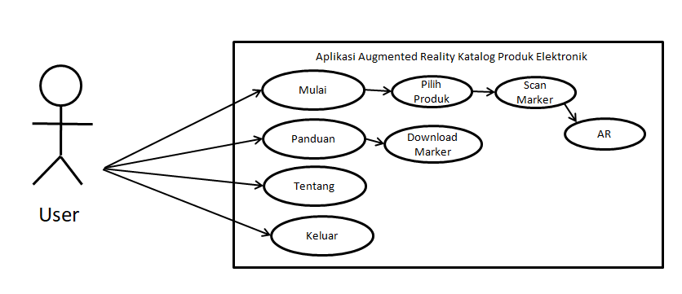
Gambar 1 Usecase Diagram

Pada menu mulai didalamnya terdapat pilihan produk elektronik yang sudah ditentukan agar bisa ditampilkan objek visual Augmented Reality. Jika pengguna memilih gambar produk maka kamera augmented reality akan aktif dan secara otomatis mendeteksi Marker. Marker ialah gambar penanda yang digunakan untuk menampilkan objek 3D.

- Perancangan Objek 3D
Objek 3D perlu dirancang guna untuk ditampilkan pada halaman augmented reality. Software yang digunakan untuk membuat objek virtual yaitu blender versi 2.8 dengan tampilan halaman project pada software blender seperti pada gambar dibawah ini.
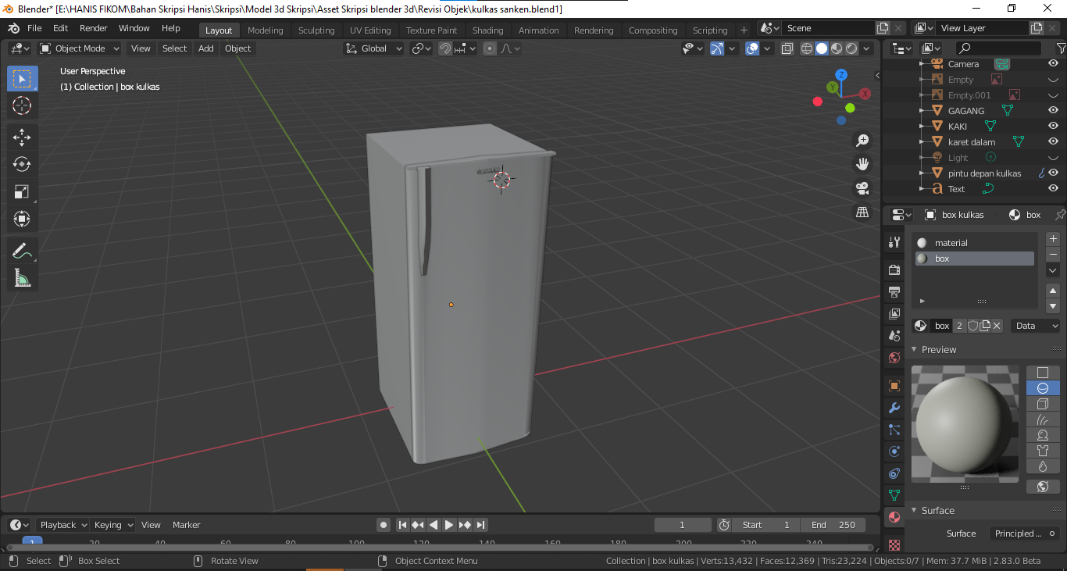
Gambar 2 Modelling Objek

- Perancangan Marker
Marker ialah gambar penanda yang digunakan untuk menampilkan objek 3D. Berikut gambar salah satu marker yang telah terdeteksi titik oleh vuforia. Marker yang digunakan pada penelitian ini ialah Marker Based Tracking. Marker yang digunakan berupa file gambar dengan foramat .JPG yang nantinya diunggah ke situs Vuforia. Vuforia merupakan Software Development Kit (SDK) yang disediakan oleh Qualcomm untuk membantu para developer membuat aplikasi-aplikasi Augmented Reality (AR) di mobile phones (IOS dan Android). Vuforia menggunakan teknologi komputer vision untuk mengenali dan melacak gambar plannar (image target) dan objek 3D sederhana secara realtime (Cushnan dan Habbak, 2013). Vuforia bekerja dengan menganalisa gambar yang telah diunggah dan menghasilkan titik marker yang bisa dideteksi oleh Augmented Reality pada smartphone dan menampilkan informasi 3D dari marker yang telah dideteksi.

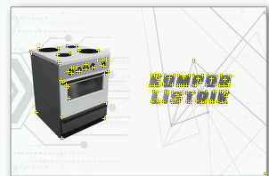
Gambar 3 Marker AR Produck Elektronik

- Implementasi
- Halaman Loading Screen

Halaman loading screen adalah halaman yang akan pertama kali ditampilkan oleh aplikasi. Pada halaman ini terdapat nama aplikasi AR Katalog Produk Elektronik. Pengguna harus menunggu progress bar selesai untuk bisa masuk ke halaman selanjutnya. Tampilan Halaman Loading Screen dapat dilihat pada gambar 4


Gambar 4 Loading Screen
- Halaman Beranda

Halaman beranda ialah halaman utama dari aplikasi AR Produk Elektronik. Pada Halaman ini terdapat empat menu yaitu Mulai, Panduan, Tentang dan Keluar. Tampilan Beranda dapat dilihat pada gambar 5
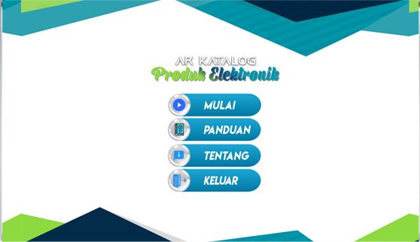
Gambar 5 Tampilan Beranda
- Halaman Mulai

Pada saat pengguna aplikasi AR Produk elektronik membuka menu Mulai. Maka aplikasi akan menampilkan pilihan produk yang akan ditampilkan pada augmented reality. Pilihan produk yang dapat dipilih yaitu Kulkas, Mesin Cuci, Televisi, Kompor listrik dan Oven. Tampilan Mulai dapat dilihat pada gambar 6

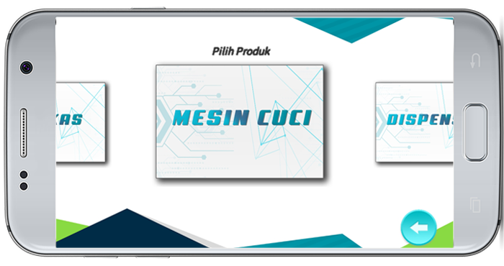
Gambar 6 Tampilan Mulai

Ketika user telah memilih produk elektronik maka sistem akan menampilkan objek 3D Augmented Reality pada marker yang sudah ditentukan. Dan pada halaman tersebut pengguna bisa melihat informasi tentang objek 3D yang ditampilkan.

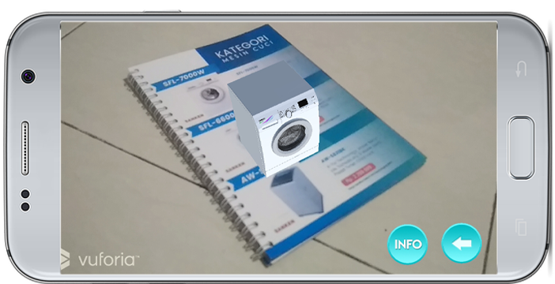
Gambar 7 Tampilan Augmented Reality

- Halaman Panduan

Pada halaman ini terdapat informasi mengenai tata cara penggunaan aplikasi AR Produk elektronik . halaman ini juga terdapat dua tombol yaitu tombol back yang berfungsi untuk kembalai ke halama beranda dan juga tombol download marker yang berfungsi untuk mengunduh marker yang telah ditentukan.
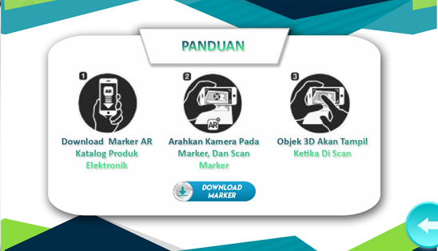
Gambar 8 Tampilan Halaman Panduan
- Halaman Tentang

Halaman ini berisi informasi tentang pembuat aplikasi AR Produk Elektronik. Didalam halaman ini juga terdapat tombol untuk kembali ke beranda.

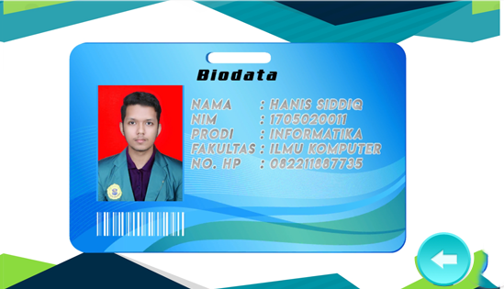
Gambar 9 Tampilan Halaman Tentang
- Pengujian
- Pada tahap ini peniliti melakukan pengujian dengan metode Black Box. Metode ini merupakan sebuah metode pengujian sistem yang dilakukan dengan memeriksa fungsi dari perangkat lunak dan mengamati hasil pengujian. Dengan menggunakan metode pengujian black box penguji tidak perlu memilik pengetahuan tentang bahasa pemograman tertentu. Setelah dilakukan pengujian, maka didapatkan hasil seperti pada tabel berikut ini :

Tabel 1. Pengujian Sistem
No. | Fungsi yang Diuji | Hasil yang Diharapkan | Cara Pengujian | Hasil
1. | Tombol Mulai | Menampilkan pilihan produk | Klik tombol Mulai | OK
2. | Tombol Pilih Produk Kulkas | Menampilkan objek kulkas | Klik tombol Kulkas | OK
3. | Tombol Pilih Produk Televisi | Menampilkan Objek 3D Televisi | Klik tombol Televisi | OK
4 | Tombol Pilih Dispenser | Menampilkan Objek 3D Dispenser | Klik tombol Dispenser | OK
5. | Tombol Pilih Mesin Cuci | Menampilkan Objek 3D Mesin Cuci | Klik Tombol Mesin Cuci | OK
6. | Tombol Pilih Oven | Menampilkan Objek 3D Oven | Klik tombol Oven | OK
7. | Tombol Info | Menampilkan informasi produk | Klik tombol Info | OK
8. | Tombol Panduan | Menampilkan halaman Panduan | Klik tombol Panduan | OK
9. | Tombol Download Marker | Menampilkan halaman untuk mengunduh marker yang sudah ditentukan | Klik tombol Download Marker | OK
10. | Tombol Tentang | Menampilkan Halaman Biodata | Klik tombol Tentang | OK
11. | Tombol Keluar | Menghentikan aplikasi dan keluar | Klik tombol Keluar | OK
12 | Tombol Kembali | Kembali ke halaman sebelumnya | Klik Tombol Kembali | OK
- Kesimpulan
Berdasarkan dari hasil penilitian dan pengujian yang telah dilakukan mengenai implementasi augmented reality sebagai katalog produk elektronik dapat diambil kesimpulan yaitu:
- Aplikasi hanya dapat dijalan dengan marker yang sudah ditentukan.
- Penerapan augmented reality dapat membantu mensimulasikan objek 3D produk elektronik secara lebih nyata kepada pengguna.
- Hasil dari sistem yang telah dibangun dapat membantu calon konsumen mempertimbangkan produk yang akan dibeli walaupun stok produk belum tersedia.
- Teknik augmented reality dengan metode marker based membutuhkan gambar penanda yang unik dan terdeteksi banyak titik oleh sistem, sehingga dapat menampilkan objek 3D produk elektronik.
Adapun beberapa saran untuk kelanjutan dari penilitian ini adalah sebagai berikut:
- Diharapkan pada peneliti selanjutnya untuk menambahkan produk eletronik lainnya.
- Peneliti selanjutnya diharapkan dapat menampilkan detail dari objek 3D produk elektronik.
- Perlunya penambahan media dukung lainnya seperti animasi.
- Disarankan kepada peneliti selanjutnya mampu mengembangkan sistem ini dalam bentuk sitem operasi windows phone dan ios

DAFTAR PUSTAKA
Arifanto, T., Perancangan Aplikasi Furniture Home Design 3D dengan Menerapkan Teknologi Augmented Reality Berbasis Android. Jurnal Insand Comtech.Vol.2, No.1, ISSN 2302-6227. (2017)

Azuma, R,T., A Survey Of Augmented Reality. California: Presence. (1997)

Flavel, L. The Beginning Blender Open Source 3D Modelling, Animation, And Game Design. http:/www.it-books.info. (2010)

Kusuma, S. D. Y., Perancangan Aplikasi Augmented Reality Pembelajaran Tata Surya dengan Menggunakan Marker Based Tracking. Jurnal Informatika Universitas Pamulang, Vol.3, No.1, 33-38. (2018)

Khairul. Implementasi Augmented Reality Sebagai Media Promosi Penjualan Rumah. SENAR. Vol.3, No.1, September 2018. 429 – 434. ISSN 2622-9986. (2018)

Maghfiroh, A.L., Aplikasi Katalog Kaca Mata Berbasis Android dengan Menggunkan Teknologi Augmented Reality, Prosiding Seminar Nasional Hasil Penelitian dan Pengabdian kepada Masyarakat III, 29 September 2018. ISSN 2580-391. (2018)

Maulana, G. G. Penerapan Augmented Reality Untuk Pemasaran Produk Menggunakan Software Unity 3D Dan Vuforia. Jurnal Teknik Mesin Mercu Buana, Vol.6, No.2, 74-78, (2017)

Mubarraq, Implementasi Augmented Reality Pada Media Pembelajaran Buah-buahan Berbasis Android, IT Journal Informatic Technique,Vol.6, No.1, 89-97, (2018)

Mustaqim, I. , Pemanfaatan Augmented Reality sebagai media pembelajaran. Jurnal Pendidikan Teknologi dan Kejuruan, Vol 13, No.2, 174-183, (2016)

Namira, A., Aplikasi Augmented Reality Cerita Rakyat Malin Kundang, Jurnal Politeknik Lhokseumawe, (2019)

Rochmah, U.E.N., Penggunaan Augmented Reality Untuk Mensimulasikan Dekorasi Ruangan Secara Real Time. Techno.COM. Vol.15, No.4, 312-319, (2016)

Saputra, A.T., Penerapan Teknologi Augmented Reality Pada Katalog Mebel Kompas Jati Jepara Berbasis Android. Informatika dan Rpl. Vol.1 No.2, 82-87. ISSN 2656-2855, (2019)

Sirumapea, A., Aplikasi Augmented Reality Katalog Baju Menggunakan Smartphone Android. Jurnal SISFOTEK GLOBAL. Vol. 7, No.2, ISSN 2088 – 1762, (2017)

Sitanggang, B.A, Implementasi Augmented Reality View Danau Toba Dari Beberapa Tempat Dengan Metode Marker. Jurnal FTIK. Vol.1, No.1, 707 -717, (2020)

Sugiarti, Y., Analisis dan Perancangan UML (Unified Modelling Language), Yogyakarta :GrahaIlmu, (2013)

